**Информация о проведении семинара-тренинга для молодых семей**

**Оксановская ОШ.**

В соответствии с Республиканским сетевым графиком основных мероприятий партии 21 ноября 2017 года в ГУ «Оксановская ОШ» прошёл семинар-тренинг для молодых семей «Бақытты отбасы – бақытты балалық шақ». Семинар-тренинг провела психолог школы Смагулова Г.Т. и медсестра Бондаренко И.Д. В ходе тренинга были затронуты следующие вопросы:

* профилактика репродуктивного здоровья молодых супругов;
* планирование семьи, формирование ответственного отцовства и материнства;
* вопросы государственной поддержки молодых семей;
* пути выхода из затруднительных жизненных ситуаций;
* формирование активной социальной позиции молодой семьи в современных условиях.

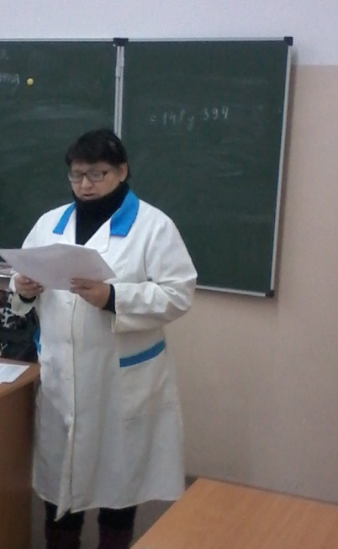 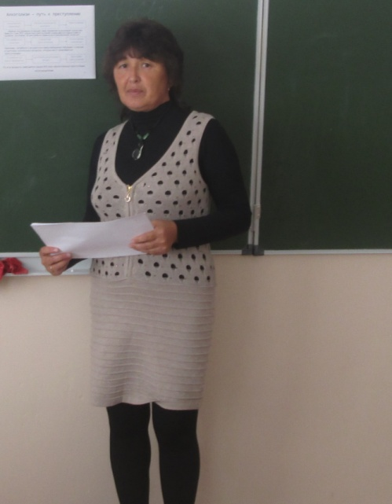

Клименко О.А.